**Programsko inženjerstvo**

ak.god 2024./2025.

**StanBlog**

**Dokumentacija, Rev 1**

**Grupa:** *Project Bajeet*

**Voditeljica:** Jelena Glasovac

**Tim:** Mauro Mohorovičić, Lovre Rančev, Bruno Ševčenko, Bruno Tudor, Marko Vukadin, Jelena Glasovac

**Nastavnik:** Goran Rajić

**Sadržaj**

**1 Opis projektnog zadatka** 7

**1.1. Korisnici aplikacije** 7

**1.1.1. Suvlasnik i predstavnik suvlasnika** 7

**1.1.2. Administrator** 8

**1.2. Moguće nadogradnje** 9

**2 Specifikacija programske potpore** 9

**2.1. Funkcionalni zahtjevi** 9

**2.1.1 Obrasci uporabe** 10

**2.1.2 Dijagrami obrazaca uporabe** 18

**2.1.3 Sekvencijski dijagrami** 19

**2.2 Ostali zahtjevi** 19

**3 Arhitektura i dizajn sustava** 20

**3.1 Baza podataka** 20

**3.1.1 Opis tablica** 20

**3.1.2 Dijagram baze podataka** 23

**3.3 Dijagram stanja** 24

**3.4 Dijagram aktivnosti** 25

**3.5 Dijagram komponenti** 25

**4 Implementacija i korisničko sučelje** 26

**4.1 Korištene tehnologije i alati** 26

**4.2 Ispitivanje programskog rješenja** 26

**4.2.1 Ispitivanje komponenti** 26

**4.2.2 Ispitivanje sustava** 26

**4.3 Dijagram razmještaja** 27

**4.4 Upute za puštanje u pogon** 27

**5 Zaključak i budući rad** 28

**6 Popis literature** 29

**7 Prikaz aktivnosti grupe** 30

**7.1 Dnevnik sastajanja** 30

**7.2 Tablica aktivnosti** 31

**7.3 Dijagram pregleda promjena** 32

**8 Dnevnik promjena dokumentacije** 34

**1 Opis projektnog zadatka**

Glavni cilj aplikacije *StanBlog* je poboljšati komunikaciju i koordinaciju između suvlasnika stambenih zgrada, te omogućiti učinkovitiji način upravljanja zajedničkim aktivnostima i resursima unutar zgrade. Aplikacija će služiti kao centralizirana platforma putem koje će suvlasnici moći predlagati inicijative, raspravljati o relevantnim temama, organizirati glasanja i dogovarati sastanke s ciljem donošenja odluka koje su u interesu svih korisnika zgrade. Ujedno, aplikacija će omogućiti lakše praćenje statusa dogovorenih aktivnosti.

Vlasništvo u zajedničkim stambenim jedinicama često podrazumijeva probleme u koordinaciji i upravljanju zajedničkim sredstvima i troškovima, što dovodi do nesuglasica i zastoja u provođenju ključnih aktivnosti. Novi zakon o upravljanju zgradama dodatno propisuje procedure koje uključuju veću interakciju među sudionicima procesa upravljanja zgradom, što naglašava potrebu za digitalnim rješenjem.

**1.1. Korisnici aplikacije**

Korisnik aplikacije može biti **suvlasnik**, **predstavnik suvlasnika** ili **administrator**. Korisnici se prijavljuju pritiskom na neki od ponuđenih načina prijave (npr. Google, Facebook).

U slučaju da se korisnik prijavi putem nekog servisa, ali nije evidentiran kao korisnik sustava, može poslati zahtjev administratoru za unošenje u sustav. Na administratoru ostaje da korisnika dodjeli pripadajućem stanu, ili da odbije zahtjev.

Drugi način prijave je ostvaren tako da administrator samostalno upiše podatke korisnika, pri čemu korisnik mora prvu prijavu izvršiti pomoću jednokratne lozinke koju dobiva od administratora. Lozinku je potrebno promijeniti, zbog čega će pri prvoj prijavi novi korisnik vidjeti sučelje za unos nove lozinke.

**1.1.1. Suvlasnik i predstavnik suvlasnika**

Uloge suvlasnika i predstavnika suvlasnika su funkcionalno gotovo jednake. Suvlasnici mogu na oglasnoj ploči aplikacije započeti javnu ili privatnu diskusiju pritiskom na +, što im otvara izbornik za unos naslova, sadržaja te postavljanja određenih ograničenja.

Pod ograničenja spadaju:

* tip diskusije: **javna** ili **privatna**
* maksimalni broj odgovora po suvlasniku
* zabrana sudjelovanja određenih suvlasnika
* vidljivost (ako se radi o privatnoj diskusiji)

**Javna** diskusija i njezin sadržaj vidljivi su svima, ali je sudjelovanje suvlasnika ograničeno ovisno o postavkama diskusije.

**Privatna** diskusija vidljiva je svima, ali je njezin sadržaj dostupan samo odabranim korisnicima.

Dodavanjem suvlasnika u listu sudionika automatski se šalje elektronička pošta suvlasniku kako bi bio informiran.

U objavljenoj diskusiji na oglasnoj ploči vidljivi su:

* datum i vrijeme objave
* naslov i sadržaj diskusije
* aktivna tema glasanja, opcije i broj odgovora na glasanje *(ako postoji)*

Diskusija se može naknadno urediti pritiskom na *Uredi*, gdje je moguće urediti sve ranije navedene parametre. Ako se u diskusiji urede naslov ili sadržaj, diskusija će biti označena datumom i vremenom zadnjeg uređivanja.

Sudionici u diskusiji sudjeluju pomoću komentara. Ako je suvlasniku dozvoljeno sudjelovanje u nekoj diskusiji, može objaviti komentar pod tu diskusiju. Komentar može uključivati i glasanje, koje se sastoji od pitanja te opcije potvrdnog i negativnog odgovora. Uz opcije vidljiv je i broj odgovora na određenu opciju, kao i postotak od ukupnih odgovora.

<!-- TODO: Trebalo bi vjerovatno zadnje dvije rečenice reformulirati -->

Rezultat glasanja ažurira se u stvarnom vremenu, sa svakim novim glasom.

Ako broj pozitivnih odgovora premašuje četvrtinu svih odgovora, predstavnik suvlasnika može kreirati poziv na sastanak. Sastanak se ostvaruje pomoću aplikacije *StanPlan*, a pri kreiranju sastanka potrebno je unijeti temu i termin sastanka.

Suvlasnici i predstavnik suvlasnika pritiskom na ikonu osobe dobivaju dvije opcije:

* **Osobni podaci**, gdje mogu pregledati svoje osobne podatke i postaviti novu lozinku
* **Odjava**, pri čijem pritisku se korisnik odjavljuje iz sustava i preusmjerava na početnu stranicu za prijavu

**1.1.2. Administrator**

Administrator dodaje i uklanja nove korisnike, odobrava zahtjeve, uređuje podatke postojećih korisnika (poput adrese e-pošte ili prezimena), konfigurira OAuth 2.0 usluge i konfigurira integraciju sa StanPlan poslužiteljem.

Pritiskom na ikonu zupčanika u gornjem desnom kutu ekrana (dostupno samo administratoru), administrator dobiva pristup svojem administratorskom panelu.

U odjeljku *Korisnici* nalazi se popis svih registriranih korisnika, čije podatke može urediti pritiskom na ikonu olovke pored imena određenog korisnika. U ovom odjeljku mogu se i dodati novi lokalni korisnici (bez vezanih OAuth 2.0 vjerodajnica). Pritiskom na *Dodaj* otvara se izbornik u kojem je potrebno unijeti osobne podatke korisnika i adresu e-pošte, nakon čega se generira nasumična jednokratna lozinka koja se šalje na e-poštu novog korisnika.

U odjeljku *Zahtjevi* nalazi se popis svih zahtjeva na čekanju. Pritiskom na *Odbij*, zahtjev neregistriranog korisnika se odbija (ako se npr. radi o nekome tko nije uopće stanar zgrade). Pritiskom na *Prihvati*, otvara se izbornik u kojem je potrebno unijeti osobne podatke, dodijeliti stan i ulogu novom suvlasniku. Nakon prihvaćanja zahtjeva, korisnik će biti obavješten o mogućnosti prijave na sustav.

U odjeljku *Postavke* nalaze se opcije za konfiguraciju OAuth 2.0 usluga, kao i polje za unos adrese StanPlan poslužitelja.

**1.2. Moguće nadogradnje**

* **Uvođenje mobilne verzije:** radi praktičnosti, gdje bi korisnici mogli sudjelovati u diskusijama i glasanjima putem mobilnih uređaja.
* **Napredna analitika:** za praćenje učestalosti glasanja i statističke podatke o sudjelovanju.
* **Integracija s financijskim modulom:** za detaljno praćenje stanja pričuve i potrošnje, što bi bilo dodatno korisno za predstavnike i suvlasnike.

**2 Specifikacija programske potpore**

**2.1. Funkcionalni zahtjevi**

**Dionici:**

1. Suvlasnik
2. Predstavnik suvlasnika
3. Administrator
4. StanPlan aplikacija (vanjski sustav)
5. Naručitelj
6. Razvojni tim

**Aktori i njihovi funkcionalni zahtjevi:**

1. **Neprijavljeni korisnik (inicijator)** može:
   * Prijaviti se u sustav, za što su potrebni korisničko ime i lozinka, ili neki od podešenih OAuth 2.0 servisa.
2. **Suvlasnik (inicijator)** može:
   * Pokrenuti javnu diskusiju na oglasnoj ploči aplikacije.
   * Pokrenuti privatnu diskusiju određivanjem liste suvlasnika koji mogu sudjelovati.
     + Diskusija može, ali i ne mora uključivati predstavnika stanara.
   * Sudjelovati u javnim diskusijama.
   * Sudjelovati u privatnim diskusijama na koje ima pristup.
   * Postavljati parametre diskusije koju je inicirao:
     + Odrediti maksimalan broj odgovora koji svaki od suvlasnika može postaviti u diskusiju.
     + Ograničiti broj poruka ili zabraniti sudjelovanje određenih suvlasnika.
   * Pokrenuti glasanje u diskusiji postavljanjem pitanja s odgovorom "da" ili "ne".
   * Glasati u glasanju u diskusiji na koju ima pristup.
   * Pregledavati rezultate glasanja.
   * Ako broj pozitivnih odgovora premašuje četvrtinu svih suvlasnika, inicirati kreiranje poziva na sastanak.
   * Promijeniti inicijalnu lozinku za autentikaciju koristeći prethodnu lozinku.
   * Odjaviti se iz sustava.
3. **Predstavnik suvlasnika (inicijator)** može:
   * Sve što može i običan suvlasnik
   * Pružati uvid u procedure, povijest problema i financijski kontekst zgrade.
4. **Administrator (inicijator)** može:
   * Kreirati korisničke račune za suvlasnike i predstavnika suvlasnika, dodjeljujući korisničko ime, lozinku i adresu elektroničke pošte.
   * Unijeti adresu StanPlan servera za integraciju sa sučeljem za sastanke.
   * Upravljati korisničkim računima (uređivanje, brisanje).
   * Pregledati popis svih korisnika.
   * Podesiti integraciju s vanjskim servisima za autentifikaciju (OAuth 2.0).
5. **StanPlan aplikacija (vanjski sustav) (sudionik)**:
   * Prima zahtjev za kreiranje sastanka od StanBlog aplikacije putem sučelja.
   * Omogućuje kreiranje sastanka s naslovom, terminom, tekstom poziva, dnevnim redom i ciljevima sastanka.
   * Koristi serversko sučelje StanBlog aplikacije za preuzimanje liste diskusija s pozitivnim ishodom glasanja.
6. **Sustav elektroničke pošte (sudionik)**:
   * Šalje poruke elektroničke pošte korisnicima kada su dodani u privatnu diskusiju, informirajući ih da mogu sudjelovati u njoj.
7. **Baza podataka (sudionik)**:
   * Pohranjuje korisničke podatke i njihove uloge.
   * Pohranjuje diskusije, poruke, glasanja i njihove rezultate.
   * Pohranjuje postavke i parametre diskusija.
   * Pohranjuje informacije o integraciji sa StanPlan aplikacijom.

**2.1.1 Obrasci uporabe**

**UC1 - Prijava putem OAuth 2.0 servisa**

* **Glavni sudionik:** Korisnik
* **Cilj:** Pristupiti sustavu korištenjem vanjske autentikacije
* **Sudionici:** Vanjski servis za autentikaciju (OAuth 2.0)
* **Preduvjet:** Korisnik ima račun na vanjskom servisu za autentikaciju
* **Opis osnovnog tijeka:**
  1. Korisnik odabire opciju "Prijava"
  2. Sustav preusmjerava korisnika na vanjski servis za autentikaciju
  3. Korisnik unosi svoje vjerodajnice na vanjskom servisu
  4. Vanjski servis potvrđuje identitet korisnika i preusmjerava ga natrag u aplikaciju
  5. Korisnik dobiva pristup sustavu
* **Opis mogućih odstupanja:**
  1. 1.a Korisnik unosi neispravne vjerodajnice
     1. Vanjski servis obavještava korisnika o pogrešci
     2. Korisnik ponovno pokušava prijavu ili odustaje

**UC2 - Prijava putem lokalne autentikacije**

* **Glavni sudionik**: Korisnik
* **Cilj:** Pristupiti sustavu korištenjem interne autentikacije
* **Sudionici:** Baza podataka
* **Preduvjet:** Korisnik ima korisnički račun
* **Opis osnovnog tijeka:**
  1. Korisnik upisuje vlastito korisničko ime i lozinku
  2. Sustav provjerava podatke s bazom podataka
  3. Nakon uspješne identifikacije korisnika po korisničkom imenu i lozinci korisnik dobiva pristup sustavu
* **Opis mogućih odstupanja:**
  1. 2.a Korisnik unosi neispravne vjerodajnice
     1. Sustav obavještava korisnika o pogrešci
     2. Korisnik ponovno pokušava prijavu ili odustaje

**UC3 - Promjena lozinke**

* **Glavni sudionik:** Korisnik
* **Cilj:** Promijeniti inicijalnu lozinku za autentikaciju
* **Sudionici:** Baza podataka
* **Preduvjet:**
  + Korisnik je prijavljen u sustav
  + Korisnik ima inicijalnu lozinku
* **Opis osnovnog tijeka:**
  + Korisnik odabire opciju "Promjena lozinke"
  + Korisnik unosi trenutnu lozinku i novu lozinku
  + Korisnik potvrđuje novu lozinku
  + Sustav ažurira lozinku u bazi podataka
  + Korisnik dobiva obavijest o uspješnoj promjeni lozinke
* **Opis mogućih odstupanja:**
  + 3.a Korisnik unosi netočnu trenutnu lozinku
    1. Sustav obavještava korisnika o pogrešci
    2. Korisnik ponovno unosi lozinku ili odustaje

**UC4 - Kreiranje korisnika**

* **Glavni sudionik:** Administrator
* **Cilj:** Kreirati korisničke račune za predstavnika suvlasnika i suvlasnike
* **Sudionici:** Baza podataka
* **Preduvjet:** Administrator je prijavljen u sustav
* **Opis osnovnog tijeka:**
  1. Administrator odabire opciju "Kreiraj korisnika"
  2. Administrator unosi korisničko ime, inicijalnu lozinku i e-mail adresu korisnika
  3. Administrator odabire tip korisnika (predstavnik suvlasnika ili suvlasnik)
  4. Sustav sprema podatke u bazu podataka
  5. Korisnik dobiva obavijest putem e-pošte o kreiranju računa
* **Opis mogućih odstupanja:**
  1. 4.a Uneseni podaci su neispravni ili nepotpuni
     1. Sustav obavještava administratora o pogrešci
     2. Administrator ispravlja podatke i ponovno pokušava

**UC5 - Iniciranje diskusije**

* **Glavni sudionik:** Suvlasnik
* **Cilj:** Pokrenuti novu diskusiju na oglasnoj ploči
* **Sudionici:** Baza podataka, drugi suvlasnici, predstavnik suvlasnika
* **Preduvjet:** Korisnik je prijavljen u sustav
* **Opis osnovnog tijeka:**
  1. Suvlasnik odabire opciju "Nova diskusija"
  2. Suvlasnik unosi naslov i sadržaj diskusije
  3. Suvlasnik određuje parametre diskusije:
     + Tip diskusije (javna ili privatna)
     + Maksimalan broj odgovora po korisniku
     + Ograničenje broja poruka
     + Zabrana sudjelovanja određenim suvlasnicima
  4. Ako je diskusija privatna, suvlasnik odabire sudionike
  5. Suvlasnik objavljuje diskusiju
  6. Sustav sprema diskusiju i obavještava odabrane sudionike putem e-pošte
* **Opis mogućih odstupanja:**
  1. 5.a Suvlasnik ne unese sve potrebne podatke
     + Sustav obavještava korisnika o nedostajućim podacima
     + Suvlasnik unosi nedostajuće podatke i ponovno pokušava
  2. 5.b Suvlasnik pokuša napustiti stranicu prije objave diskusije
     + Sustav obavještava korisnika da se uneseni podaci neće spremiti
     + Korisnik odabire "Odbaci" i odbacuje sve unesene podatke, ili "Nastavi" te nastavlja s osnovnim tijekom

**UC6 - Sudjelovanje u diskusiji**

* **Glavni sudionik:** Suvlasnik, predstavnik suvlasnika
* **Cilj:** Sudjelovati u diskusiji odgovaranjem na poruke
* **Sudionici:** Baza podataka
* **Preduvjet:**
  + Korisnik je prijavljen u sustav
  + Diskusija je javna ili je korisnik uključen u privatnu diskusiju
  + Korisnik ima pravo sudjelovanja (nije zabranjen)
* **Opis osnovnog tijeka:**
  + Korisnik pristupa odabranoj diskusiji
  + Korisnik čita prethodne poruke
  + Korisnik unosi svoj odgovor
  + Sustav sprema odgovor i prikazuje ga u diskusiji
* **Opis mogućih odstupanja:**
  + 6.a Korisnik je dosegao maksimalan broj odgovora u diskusiji
    1. Sustav obavještava korisnika da je dosegnut limit odgovora
    2. Korisnik ne može dodati novi odgovor

**UC7 - Pokretanje glasovanja u diskusiji**

* **Glavni sudionik:** Inicijator diskusije
* **Cilj:** Postaviti pitanje za glasovanje u diskusiji
* **Sudionici:** Baza podataka
* **Preduvjet:**
  + Inicijator je pokrenuo diskusiju
  + Diskusija je aktivna
* **Opis osnovnog tijeka:**
  + Inicijator odabire opciju "Pokreni glasovanje"
  + Inicijator unosi pitanje za glasovanje (odgovor da/ne)
  + Sustav dodaje glasovanje kao komentar u diskusiji
  + Sudionici diskusije vide pitanje i mogu glasati
* **Opis mogućih odstupanja:**
  + 7.a Inicijator ne unese pitanje
    1. Sustav obavještava korisnika o potrebi unosa pitanja
    2. Inicijator unosi pitanje i nastavlja proces

**UC8 - Glasovanje**

* **Glavni sudionik:** Sudionik diskusije
* **Cilj:** Glasati na postavljeno pitanje u diskusiji
* **Sudionici:** Baza podataka
* **Preduvjet:**
  + Korisnik je sudionik diskusije
  + Postoji aktivno glasovanje
* **Opis osnovnog tijeka:**
  + Korisnik vidi pitanje za glasovanje
  + Korisnik odabire svoj odgovor (da ili ne)
  + Sustav bilježi glas korisnika
  + Sustav ažurira prikaz trenutnih rezultata glasovanja
* **Opis mogućih odstupanja:**
  + 8.a Korisnik je već glasao
    1. Sustav obavještava korisnika da je već glasao
    2. Korisnik ne može ponovno glasati
  + 8.b Glasovanje je završeno
    1. Sustav obavještava korisnika da je glasovanje završeno
    2. Korisnik ne može glasati

**UC9 - Kreiranje sastanka**

* **Glavni sudionik:** Inicijator diskusije
* **Cilj:** Kreirati sastanak nakon pozitivnog ishoda glasovanja
* **Sudionici:** Baza podataka, vanjska aplikacija (StanPlan)
* **Preduvjet:**
  + Broj pozitivnih glasova premašuje četvrtinu svih suvlasnika
  + Inicijator želi kreirati sastanak
* **Opis osnovnog tijeka:**
  + Inicijator odabire opciju "Kreiraj sastanak"
  + Sustav komunicira s vanjskom aplikacijom preko sučelja
  + Inicijator unosi detalje sastanka:
    - Naslov
    - Termin
    - Tekst poziva (dnevni red, ciljevi)
  + Sustav šalje podatke vanjskoj aplikaciji (StanPlan)
  + Vanjska aplikacija kreira sastanak i vraća potvrdu
  + Sustav obavještava sudionike o kreiranom sastanku
* **Opis mogućih odstupanja:**
  + 9.a Neuspješna komunikacija s vanjskom aplikacijom
    - Sustav obavještava inicijatora o pogrešci
    - Inicijator pokušava ponovno ili odustaje

**UC10 - Pregled liste diskusija s pozitivnim ishodom glasanja (serversko sučelje)**

* **Glavni sudionik:** Vanjska aplikacija
* **Cilj:** Preuzeti listu diskusija s pozitivnim ishodom glasanja
* **Sudionici:** Baza podataka
* **Preduvjet:**
  + Postoje diskusije s pozitivnim ishodom glasanja
  + Vanjska aplikacija ima pristup serverskom sučelju
* **Opis osnovnog tijeka:**
  + Vanjska aplikacija šalje zahtjev za listu diskusija
  + Sustav vraća listu koja uključuje:
    - Naslov diskusije
    - Poveznicu na diskusiju
    - Pitanje s pozitivnim ishodom glasanja
* **Opis mogućih odstupanja:**
  + 10.a Neispravan zahtjev od vanjske aplikacije
    - Sustav vraća poruku o pogrešci
    - Vanjska aplikacija ispravlja zahtjev i ponovno pokušava

**UC11 - Promjena adrese StanPlan servera**

* **Glavni sudionik:** Administrator
* **Cilj:** Unijeti ili promijeniti adresu StanPlan servera za integraciju
* **Sudionici:** Baza podataka
* **Preduvjet:** Administrator je prijavljen u sustav
* **Opis osnovnog tijeka:**
  1. Administrator odabire opciju "Postavke integracije"
  2. Administrator unosi ili mijenja adresu StanPlan servera
  3. Sustav sprema adresu u bazu podataka
  4. Sustav potvrđuje uspješnu promjenu
* **Opis mogućih odstupanja:**
  1. 11.a Unesena adresa je neispravna
     1. Sustav obavještava administratora o pogrešci
     2. Administrator ispravlja adresu i ponovno pokušava

**UC12 - Obavještavanje sudionika putem e-pošte**

* **Glavni sudionik:** Sustav
* **Cilj:** Obavijestiti korisnike o relevantnim događajima putem e-pošte
* **Sudionici:** Korisnici, e-mail servis
* **Preduvjet:**
  + Događaj koji zahtijeva obavijest (npr. dodavanje u diskusiju, kreiranje sastanka)
* **Opis osnovnog tijeka:**
  + Sustav detektira događaj koji zahtijeva obavijest
  + Sustav generira poruku e-pošte s relevantnim informacijama
  + Sustav šalje e-poštu korisnicima
* **Opis mogućih odstupanja:**
  + 12.a Slanje e-pošte neuspješno
    1. Sustav bilježi pogrešku i pokušava ponovno slanje
    2. Ako ponovljeni pokušaji ne uspiju, sustav obavještava administratora

**UC13 - Pregled diskusija**

* **Glavni sudionik:** Korisnik
* **Cilj:** Pregledati postojeće diskusije
* **Sudionici:** Baza podataka
* **Preduvjet:** Korisnik je prijavljen u sustav
* **Opis osnovnog tijeka:**
  1. Korisnik odabire opciju "Diskusije"
  2. Sustav prikazuje listu diskusija:
     + Javne diskusije
     + Privatne diskusije u kojima je korisnik sudionik
  3. Korisnik odabire diskusiju za pregled
* **Opis mogućih odstupanja:**
  1. 13.a Nema dostupnih diskusija
     + Sustav obavještava korisnika da nema dostupnih diskusija

**UC14 - Odjava**

* **Glavni sudionik:** Korisnik
* **Cilj:** Odjaviti se iz sustava
* **Sudionici:** -
* **Preduvjet:** Korisnik je prijavljen u sustav
* **Opis osnovnog tijeka:**
  1. Korisnik odabire opciju "Odjava"
  2. Sustav završava korisničku sesiju
  3. Korisnik biva preusmjeren na stranicu za prijavu

**UC15 - Resetiranje lozinke**

* **Glavni sudionik:** Korisnik
* **Cilj:** Resetirati zaboravljenu lozinku
* **Sudionici:** Baza podataka, e-mail servis
* **Preduvjet:** Korisnik postoji u sustavu
* **Opis osnovnog tijeka:**
  1. Korisnik odabire opciju "Zaboravljena lozinka"
  2. Korisnik unosi svoju e-mail adresu
  3. Sustav šalje e-poštu s uputama za resetiranje lozinke
  4. Korisnik slijedi upute iz e-pošte i postavlja novu lozinku
* **Opis mogućih odstupanja:**
  1. 15.a Unesena e-mail adresa nije povezana s korisničkim računom
     1. Sustav obavještava korisnika da račun ne postoji
     2. Korisnik ponovno unosi e-mail adresu ili odustaje
  2. 15.b Link za resetiranje lozinke je istekao ili nevažeći
     1. Sustav obavještava korisnika o pogrešci
     2. Korisnik ponovno pokreće proces resetiranja lozinke

**UC16 - Uređivanje parametara diskusije**

* **Glavni sudionik:** Inicijator diskusije
* **Cilj:** Urediti parametre postojeće diskusije
* **Sudionici:** Baza podataka
* **Preduvjet:**
  + Diskusija je aktivna
  + Korisnik je inicijator diskusije
* **Opis osnovnog tijeka:**
  + Inicijator odabire diskusiju koju je pokrenuo
  + Inicijator odabire opciju "Uredi diskusiju"
  + Inicijator mijenja parametre diskusije:
    - Maksimalan broj odgovora po korisniku
    - Ograničenje broja poruka
    - Zabrana sudjelovanja određenim suvlasnicima
  + Inicijator sprema promjene
  + Sustav ažurira diskusiju u bazi podataka
* **Opis mogućih odstupanja:**
  + 16.a Inicijator ne unese ispravne podatke
    - Sustav obavještava inicijatora o pogrešci
    - Inicijator ispravlja podatke i ponovno pokušava

**2.1.2 Dijagrami obrazaca uporabe**

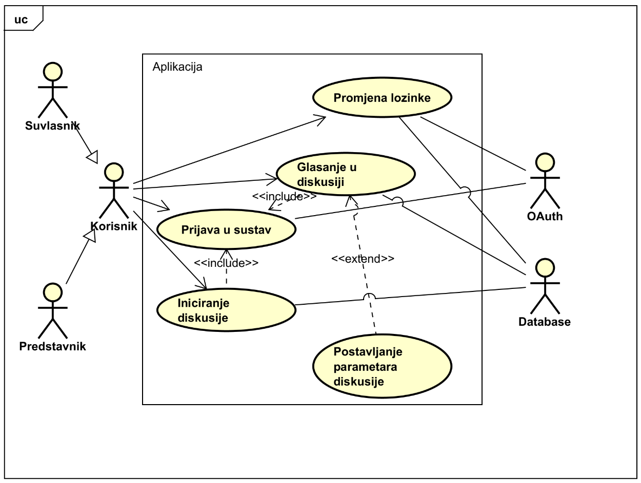

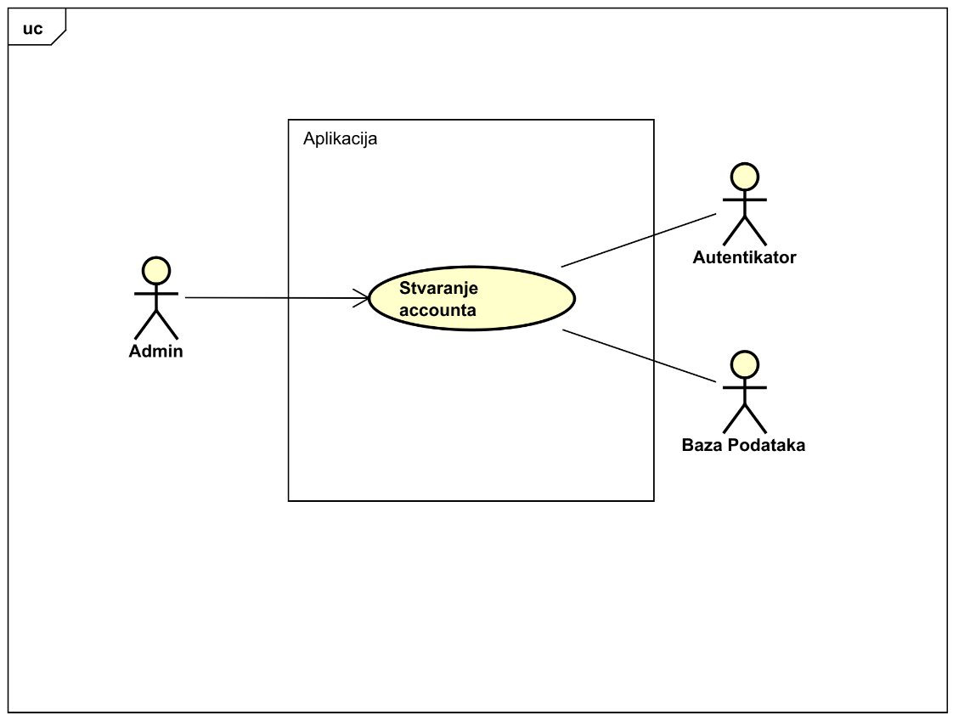

**2.1.3 Sekvencijski dijagrami**

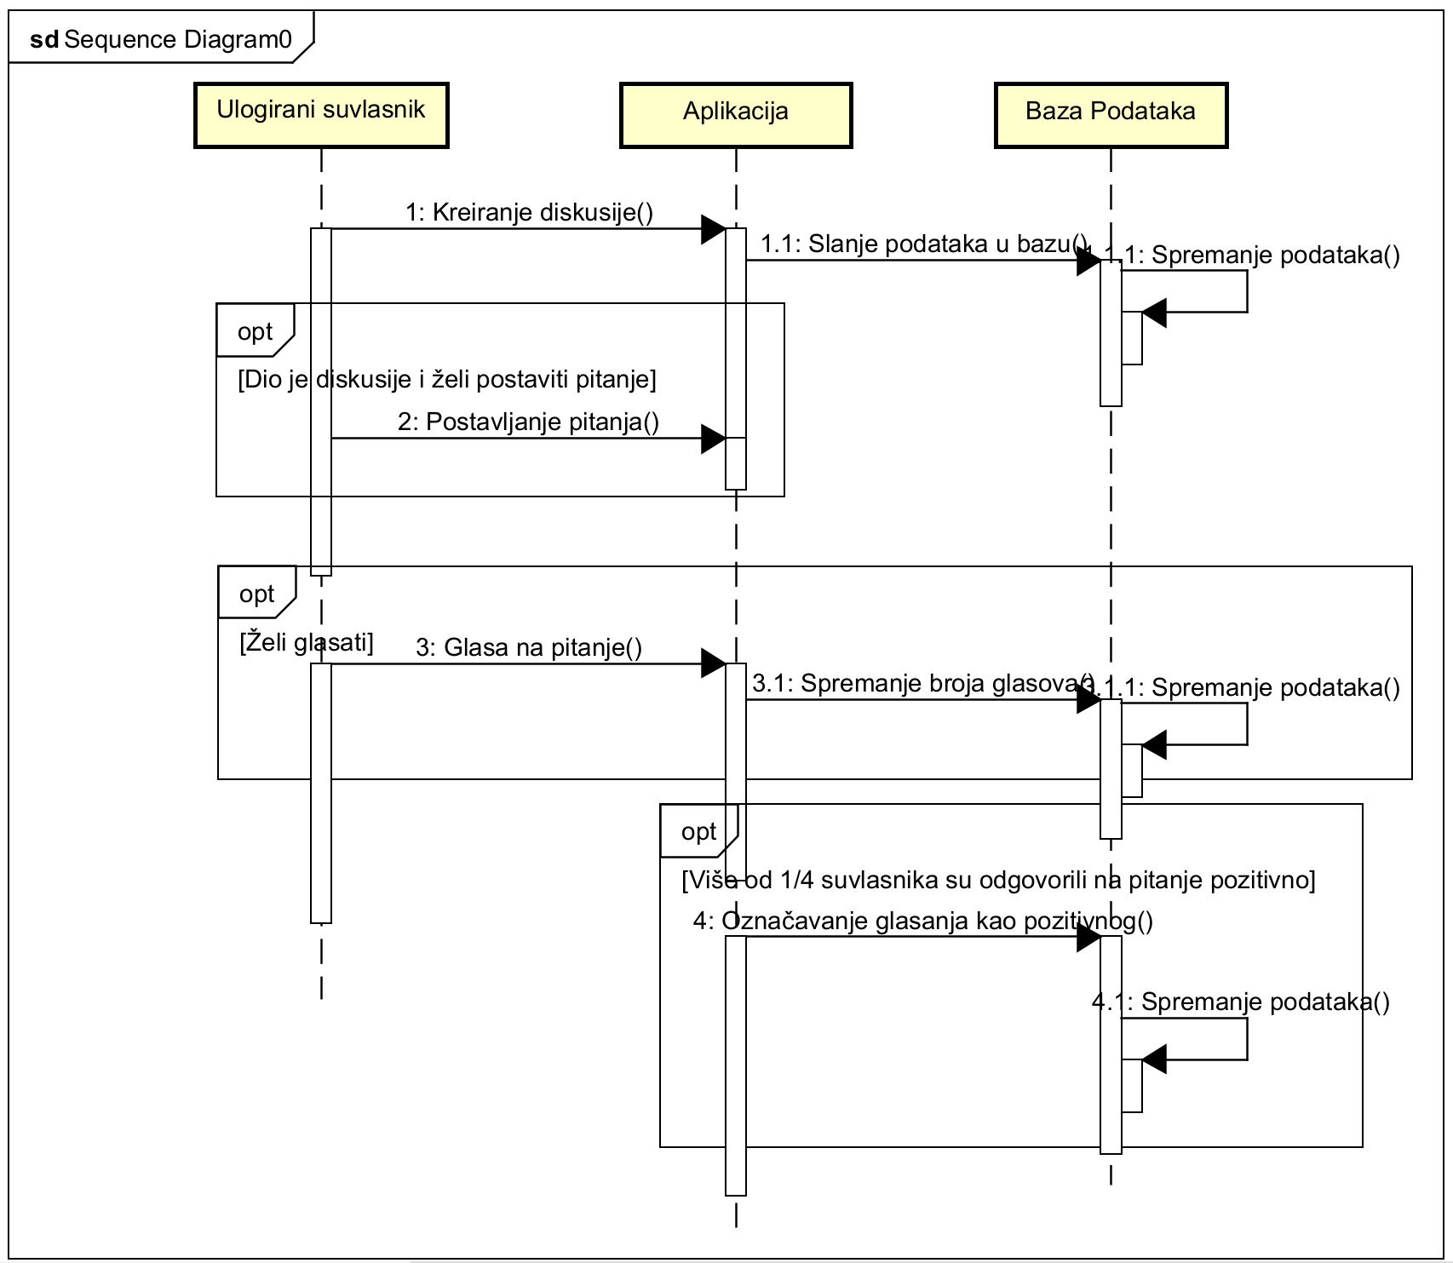

**2.2 Ostali zahtjevi**

* Sustav treba biti izgrađen u obliku web-aplikacije koristeći pritom objektno-orijentirane jezike
* Sustav treba koristiti hrvatski jezik i podržavati hrvatsku abecedu
* Sustav treba omogućiti istovremeni rad više korisnika
* Sustav treba biti intuitivan i jednostavan za korištenje
* Neispravno korištenje sustava ne smije narušiti rad sustava
* Autentikacijski i ostali privatni podaci moraju biti pravilno osigurani

**3 Arhitektura i dizajn sustava**

*dio 1. revizije*

Arhitektura sustava sastoji se od tri podsustava: web podlužitelj, klijent (web preglednik) i baza podataka.

* **Poslužitelj** centar je sustava. Komunicira s klijentom i bazom podataka, a ta se komunikacija zasniva na HTTP protokolu. Može vraćati zatražene resurse klijentu te prihvaćati poslane resurse te ih zatim spremati u bazu podataka.
* **Klijent** je web stranica preko koje korisnik ostvaruje interakciju sa sustavom. Može slati zahtjeve za resursima i slati vlastite podatke prema poslužitelju. Prilikom korištenja, promjene i dohvaćeni se resursi prikazuju na njemu.
* **Baza podataka** koristi se prilikom skoro svih obrazaca uporabe te se koristi za spremanje podataka koje joj poslužitelj dostavlja. Podatci iz nje se mogu i čitati te obrađivati na poslužitelju.

Arhitektura se zasniva na objektno orjentiranom programiranju, a detaljnije, komponente su podijeljene na modele, preglede i nadglednike pri čemu modeli određuju razrede objekta koje se obrađuje, pregledi sadrže razrede koji su zaduženi za prikazivanje i ispisivanje elemenata aplikacije i podataka, a nadglednici sadrže razrede koji nadgledaju same fukcionalnosti sustava. To može uključitavti obradu podataka, korisnikove zahtjeve i sl. Ovaj je model izabran jer odgovara zahtjevima sustava koji se temelje na slanju i obradi te ponovnom prikazu poruka. Za "backend" koristi se Java Spring, a frontend je izrađen u Reactu. Vanjski servisi s kojima aplikacij komunicira su OAuth sustav za autentikaciju korisnika i servis kojim će se slati emailovi.

**3.1 Baza podataka**

U projektu koristi se PostgreSQL baza podataka koja se bazira na relacijskom modelu. Ovaj je model izabran jer se na taj način jednostavno mogu povezati podatci u tablice i dohvaćati pomoću seta dostupnih ključeva što omogućuje jednostavno sortiranje i odgovarajuću dostupnost traženih podataka. Komponente baze su entiteti koji imaju svoje atribute. Neki skup atributa je pritom primarni ključ, no i drugi skupovi atributa se mogu koristiti za dohvaćanje podataka brzo i efikasno što ovaj model čini izvrsnim za naše potrebe.

Entiteti od kojih se baza podataka sastoji su:

* User
* Thread
* Message (Poll)
* Board

**3.1.1 Opis tablica**

Svaku tablicu je potrebno opisati po zadanom predlošku. Lijevo se nalazi točno ime varijable u bazi podataka, u sredini se nalazi tip podataka, a desno se nalazi opis varijable. Označite primarni ključ i strani ključ.

**User**

User je entitet koji opisuje korisnika aplikacije. Ima atribute userID što je njegov jedinstveni identifikator, username što je njegovo jedinstveno korisničko ime, password i role. Korisnik može pripadati više oglasnih ploča. Korisnik također može biti uključen u više diskusija te može biti pošiljatelj više poruka. Korisnik može glasati na više pitanja (poll) i pitanje može imati više glasača.

|  |  |  |
| --- | --- | --- |
| **Atribut** | **Tip podatka** | **Opis varijable** |
| userID (PK) | int | Jedinstveni identifikator korisnika |
| username (U) | varchar (20) | Jedinstveno korisničko ime |
| password | char (60) binary | korisnička lonzinka |
| role | enum (admin, tenant, representative) | funkcija korisnika u sustavu (admin ili stanar ili predstavnik) |

**Thread**

Thread je entitet koji opisuje neku diskusiju. Ima atribute threadID što je jedinstveni identifikator diskusije, maxResponses, maxMessages i Private što su parametri te diskusije. Diskusija pripada točno jednoj oglasnoj ploči. S njom može interaktirati jedan ili više korisnika. Može sadržavati više tekstualih poruka.

|  |  |  |
| --- | --- | --- |
| **Atribut** | **Tip podatka** | **Opis varijable** |
| threadID (PK) | int | Jedinstveni identifikator diskusije |
| maxResponses | int | Najveći dopušteni broj odgovora odnosno poruka koje jedan korisnim kože poslati u diskusiju |
| maxMessages | int | Najveći ukupni broj poruka koji se može poslati u diskusiju |
| private | bool | 1 ili više ako je diskusija privatna, 0 ako je javna |

**Message**

Message je entitet koji modelira tekstualne poruke koje mogu ali ne moraju biti specijalizirane u pitanje (poll). Sadrži atribute messageID što je jedinstveni identifikator poruke, title što je njezin naslov te threadID i userID koji su identifikatori diskusije kojoj poruka pripada i identifikator korisnika koji je poslao tu poruku.

|  |  |  |
| --- | --- | --- |
| **Atribut** | **Tip podatka** | **Opis varijable** |
| messageID (PK) | int | Jedinstveni identifikator poruke |
| content | nvarchar | Saržaj poruke |
| threadID (FK) | int | Jedinstveni identifikator diskusije kojoj poruka pripada |
| userID (FK) | int | Jedinstveni identifikator kosirnika koji je poslao poruku |

**Poll**

Poll je entitet koji opisuje specijalnu inačicu tekstuale poruke koja je pitanje. Uz messageID koji je identifikator te poruke, ima atribut title koji sadrži skraćeni tekst pitanja.

|  |  |  |
| --- | --- | --- |
| **Atribut** | **Tip podatka** | **Opis varijable** |
| messageID (PK)(FK) | int | Jedinstveni identifikator poruke koja je tipa pitanje |
| title | nvarchar | Tekst pitanja koje se postavlja |

**Board**

Board je entitet koji opisuje oglasnu ploču. Kako oglasna ploča pripada jednoj zgradi, boardID je jedinstveni identifikator oglasne ploče, a adresa je adresa zgrade kojoj pripada ta oglasna ploča koja je stoga jedinstvena.

|  |  |  |
| --- | --- | --- |
| **Atribut** | **Tip podatka** | **Opis varijable** |
| boardID (PK) | int | Jedinstveni identifikator oglasne ploče |
| adress (U) | nvarchar | Jedinstvena adresa zgrade za koju je načinjena oglasna ploča |

**CanInteractWith**

CanInteractWith je relacija koja pridružuje korisnike koji su dio neke diskusije toj diskusiji po njihovim jedinstvenim identifikatorima. Jedan korisnik može biti dio više diskusija, a jedna diskusija može uključivati jednog ili više korisnika.

|  |  |  |
| --- | --- | --- |
| **Atribut** | **Tip podatka** | **Opis varijable** |
| threadID (PK)(FK) | int | Jedinstveni identifikator diskusije |
| userID (PK)(FK) | int | Jedinstveni identifikator korisnika koji može interaktirati s oglasnom pločom |

**IsAPartOf**

IsAPartOf je relacija koja pridružuje korisnike koji pripadaju nekoj odglasnoj ploči toj oglasnoj ploči po njihovim jedinstvenim identifikatorima. Jedan korisnik može biti dio više oglasnih ploča, a jedna oglasna ploča može sadržavati više korisnika.

|  |  |  |
| --- | --- | --- |
| **Atribut** | **Tip podatka** | **Opis varijable** |
| userID (PK)(FK) | int | Jedinstveni identifikator korisnika koji pripada oglasnoj ploči |
| boardID (PK)(FK) | int | Jedinstveni identifikator oglasne ploče |

**Vote**

Vote je relacija koja pridružuje korisnike i pitanja na koja su oni glasali. Korisnik može glasati na više pitanja i pitanje može imati više glasača. Kao atribut ova veza sadrži vrstu glasa koji može biti pozitivan i negativan glas odnosno upvote ili downvote.

|  |  |  |
| --- | --- | --- |
| **Atribut** | **Tip podatka** | **Opis varijable** |
| messageID (PK)(FK) | int | Jedinstveni identifikator poruke |
| userID (PK)(FK) | int | Jedinstveni identifikator kosirnika koji je glasao na poruku |
| voteType | Enum (upvote, downvote) | Vrsta glasa koja može biti pozitivni glas (upvote) ili negativni glas (downvote) |

**3.1.2 Dijagram baze podataka**

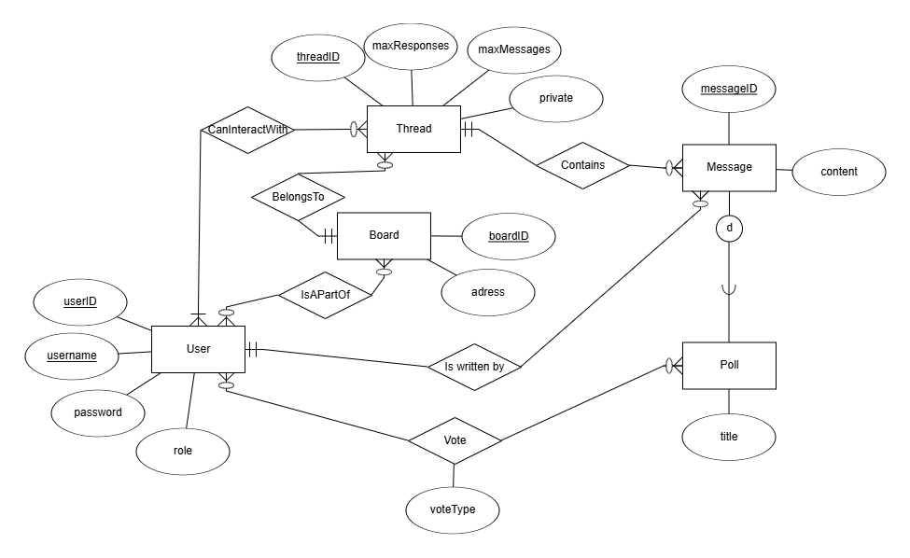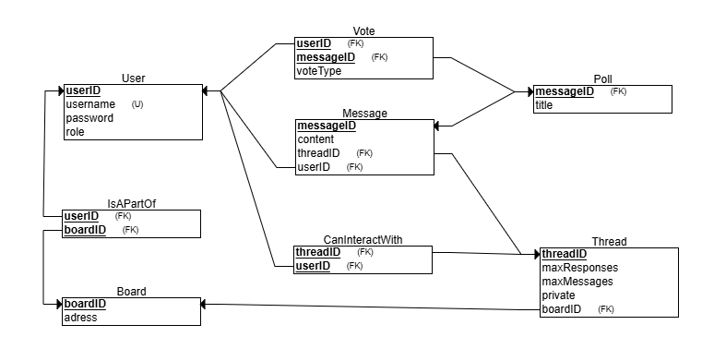

**3.2 Dijagram razreda**

Potrebno je priložiti dijagram razreda s pripadajućim opisom. Zbog preglednosti je moguće dijagram razlomiti na više njih, ali moraju biti grupirani prema sličnim razinama apstrakcije i srodnim funkcionalnostima.

*dio 1. revizije*

Prilikom prve predaje projekta, potrebno je priloˇziti potpuno razraden dijagram razreda vezan uz generičku funkcionalnost sustava. Ostale funkcionalnosti trebaju biti idejno razrađene u dijagramu sa sljedećim komponentama: nazivi razreda, nazivi metoda i vrste pristupa metodama (npr. javni, zaštićeni), nazivi atributa razreda, veze i odnosi između razreda.

*dio 2. revizije*

Prilikom druge predaje projekta dijagram razreda i opisi moraju odgovarati stvarnom stanju implementacije

**3.3 Dijagram stanja**

*dio 2. revizije*

Potrebno je priložiti dijagram stanja i opisati ga. Dovoljan je jedan dijagram stanja koji prikazuje značajan dio funkcionalnosti sustava. Na primjer, stanja korisničkog sučelja i tijek korištenja neke ključne funkcionalnosti jesu značajan dio sustava, a registracija i prijava nisu.

**3.4 Dijagram aktivnosti**

*dio 2. revizije*

Potrebno je priložiti dijagram aktivnosti s pripadajućim opisom. Dijagram aktivnosti treba prikazivati značajan dio sustava.

**3.5 Dijagram komponenti**

*dio 2. revizije*

Potrebno je priložiti dijagram komponenti s pripadajućim opisom. Dijagram komponenti treba prikazivati strukturu cijele aplikacije.

**4 Implementacija i korisničko sučelje**

**4.1 Korištene tehnologije i alati**

*dio 2. revizije*

Detaljno navesti sve tehnologije i alate koji su primijenjeni pri izradi dokumentacije i aplikacije. Ukratko ih opisati, te navesti njihovo značenje i mjesto primjene. Za svaki navedeni alat i tehnologiju je potrebno navesti internet poveznicu gdje se mogu preuzeti ili više saznati o njima.

**4.2 Ispitivanje programskog rješenja**

*dio 2. revizije*

U ovom poglavlju je potrebno opisati provedbu ispitivanja implementiranih funkcionalnosti na razini komponenti i na razini cijelog sustava s prikazom odabranih ispitnih slučajeva. Studenti trebaju ispitati temeljnu funkcionalnost i rubne uvjete.

**4.2.1 Ispitivanje komponenti**

Potrebno je provesti ispitivanje jedinica (engl. unit testing) nad razredima koji implementiraju temeljne funkcionalnosti. Razraditi minimalno 6 ispitnih slučajeva u kojima će se ispitati redovni slučajevi, rubni uvjeti te izazivanje pogreške (engl. exception throwing). Poželjno je stvoriti i ispitni slučaj koji koristi funkcionalnosti koje nisu implementirane. Potrebno je priložiti izvorni kod svih ispitnih slučajeva te prikaz rezultata izvođenja ispita u razvojnom okruženju (prolaz/pad ispita).

**4.2.2 Ispitivanje sustava**

Potrebno je provesti i opisati ispitivanje sustava koristeći radni okvir Selenium1. Razraditi minimalno 4 ispitna slučaja u kojima će se ispitati redovni slučajevi, rubni uvjeti te poziv funkcionalnosti koja nije implementirana/izaziva pogrešku kako bi se vidjelo na koji način sustav reagira kada nešto nije u potpunosti ostvareno. Ispitni slučaj se treba sastojati od ulaza (npr. korisničko ime i lozinka), očekivanog izlaza ili rezultata, koraka ispitivanja i dobivenog izlaza ili rezultata. Izradu ispitnih slučajeva pomoću radnog okvira Selenium moguće je provesti pomoću jednog od sljedeća dva alata:

* dodatak za preglednik Selenium IDE - snimanje korisnikovih akcija radi automatskog ponavljanja ispita
* Selenium WebDriver - podrška za pisanje ispita u jezicima Java, C#, PHP koristeći posebno programsko sučelje. Detalji o korištenju alata Selenium bit će prikazani na posebnom predavanju tijekom semestra.

**4.3 Dijagram razmještaja**

*dio 2. revizije* Potrebno je umetnuti specifikacijski dijagram razmještaja i opisati ga. Moguće je umjesto specifikacijskog dijagrama razmještaja umetnuti dijagram razmještaja instanci, pod uvjetom da taj dijagram bolje opisuje neki važniji dio sustava.

**4.4 Upute za puštanje u pogon**

*dio 2. revizije*

U ovom poglavlju potrebno je dati upute za puštanje u pogon (engl. deployment) ostvarene aplikacije. Na primjer, za web aplikacije, opisati postupak kojim se od izvornog koda dolazi do potpuno postavljene baze podataka i poslužitelja koji odgovara na upite korisnika. Za mobilnu aplikaciju, postupak kojim se aplikacija izgradi, te postavi na neku od trgovina. Za stolnu (engl. desktop) aplikaciju, postupak kojim se aplikacija instalira na računalo. Ukoliko mobilne i stolne aplikacije komuniciraju s poslužiteljem i/ili bazom podataka, opisati i postupak njihovog postavljanja. Pri izradi uputa preporučuje se naglasiti korake instalacije uporabom natuknica te koristiti što je više moguće slike ekrana (engl. screenshots) kako bi upute bile jasne i jednostavne za slijediti. Dovršenu aplikaciju potrebno je pokrenuti na javno dostupnom poslužitelju. Studentima se preporuča korištenje neke od sljedećih besplatnih usluga: Amazon AWS, Microsoft Azure ili Heroku. Mobilne aplikacije trebaju biti objavljene na F-Droid, Google Play ili Amazon App trgovini.

**5 Zaključak i budući rad**

*dio 2. revizije*

U ovom poglavlju potrebno je napisati osvrt na vrijeme izrade projektnog zadatka, koji su tehnički izazovi prepoznati, jesu li riješeni ili kako bi mogli biti riješeni, koja su znanja stečena pri izradi projekta, koja bi znanja bila posebno potrebna za brže i kvalitetnije ostvarenje projekta i koje bi bile perspektive za nastavak rada u projektnoj grupi. Potrebno je točno popisati funkcionalnosti koje nisu implementirane u ostvarenoj aplikaciji.

**6 Popis literature**

Kontinuirano osvježavanje Popisati sve reference i literaturu koja je pomogla pri ostvarivanju projekta.

1. *Vlada prihvatila prijedlog Zakona o upravljanju i održavanju zgrada*, MPGI RH, <https://mpgi.gov.hr/vijesti-8/vlada-prihvatila-prijedlog-zakona-o-upravljanju-i-odrzavanju-zgrada/17817>

Programsko inženjerstvo, FER ZEMRIS, <http://www.fer.hr/predmet/proinzI>. Sommerville, ”Software engineering”, 8th ed, Addison Wesley, 2007.T.C.Lethbridge, R.Langaniere, ”Object-Oriented Software Engineering”, 2nd ed. McGraw-Hill, 2005.I. Marsic, Software engineering book“, Department of Electrical and Computer Engineering, Rutgers University, [http://www.ece.rutgers.edu/˜marsic/](http://www.ece.rutgers.edu/%CB%9Cmarsic/) books/SEThe Unified Modeling Language, <https://www.uml-diagrams.org/Astah> Community, <http://astah.net/editions/uml-new>

**7 Prikaz aktivnosti grupe**

**7.1 Dnevnik sastajanja**

***Kontinuirano osvježavanje***

U ovom dijelu potrebno je redovito osvježavati dnevnik sastajanja prema predlošku.

1. sastanak

* Datum: u ovom formatu: 16. listopada 2021.
* Prisustvovali: Jelena Glasovac, Mauro Mohorovičić, Lovre Rančev, Bruno Ševčenko, Bruno Tudor, Marko Vukadin
* Teme sastanka:

upoznavanje i formiranje tima, izbor vođedogovorene metode komunikacije (WhatsApp grupa, GitHub projekt)prema željama članova tima, podjeljene su uloge u timu:

|  |  |
| --- | --- |
| Član tima | Uloga |
| Mauro Mohorovičić | backend |
| Marko Vukadin | backend |
| Lovre Rančev | frontend |
| Bruno Tudor | frontend |
| Jelena Glasovac | graphic design, vođenje, dizajn baze podataka |
| Bruno Ševčenko | pisanje dokumentacije |

1. sastanak

* Datum: u ovom formatu: 23. listopada 2021.
* Prisustvovali: Jelena Glasovac, Mauro Mohorovičić, Bruno Ševčenko, Bruno Tudor, Marko Vukadin
* Teme sastanka:

opis i definiranje problema, izoliranje zahtjeva iz teksta, upoznavanje s zadatkompotvrda podjele poslapodizanje GitHuba i dodavanje svih kao kolaboratora

1. sastanak

* Datum: u ovom formatu: 30. listopada 2021.
* Prisustvovali: Jelena Glasovac, Mauro Mohorovičić, Bruno Ševčenko
* Teme sastanka:

dosadašnji napredak s dokumentacijom i arhitekturomvoditeljica tima podjelila zaduženja za sljedećih 1/2 tjedna članovima tima (nije bilo zamjerki)

1. sastanak

* Datum: u ovom formatu: 6. listopada 2021.
* Prisustvovali: Jelena Glasovac, Mauro Mohorovičić, Bruno Ševčenko
* Teme sastanka:

analiza napretka (OAuth uključen i funkcionalan, izabrana funkcionalnost koja će biti napravljena uz login - slanje poruka u bazu i njihovo čitanje na stranicu, login stranica pronađena među open source resursima i iskorištena, 2. stranica dokumentacije napisana, preostaje 3. stranica)članovi tima podsjećeni da je 1. revizija u tjednu od 11. do 15. 11. 2024.

**7.2 Tablica aktivnosti**

***Kontinuirano osvježavanje***

Napomena: Doprinose u aktivnostima treba navesti u satima po članovima grupe po aktivnosti. Potrebno je navesti koliko je sati koja osoba uložila u pojedinu komponentu, možete oblikovati tablicu ili ispisati za svaku osobu.

|  |  |  |  |  |  |  |
| --- | --- | --- | --- | --- | --- | --- |
| Aktivnost | Jelena Glasovac | Mauro Mohorovičić | Lovre Rančev | Bruno Ševčenko | Bruno Tudor | Marko Vukadin |
| Upravljanje projektom | 7 | 3 | 2 | 3 | 2 | 2 |
| Opis projektnog zadatka | 1 | 0 | 0 | 3 | 0 | 0 |
| Funkcionalni zahtjevi | 1 | 0 | 0 | 5 | 0 | 0 |
| Opis pojedinih obrazaca | 0 | 0 | 0 | 4 | 0 | 0 |
| Dijagram obrazaca | 2 | 0 | 0 | 0 | 0 | 0 |
| Sekvencijski dijagrami | 1 | 0 | 0 | 0 | 0 | 0 |
| Opis ostalih zahtjeva | 0 | 0 | 0 | 1 | 0 | 0 |
| Arhitektura i dizajn sustava | 2 | 1 | 0 | 0 | 0 | 0 |
| Baza podataka | 5 | 0 | 0 | 0 | 0 | 1 |
| Dijagram razreda | 0 | 0 | 0 | 0 | 0 | 0 |
| Dijagram stanja | 0 | 0 | 0 | 0 | 0 | 0 |
| Dijagram aktivnosti | 0 | 0 | 0 | 0 | 0 | 0 |
| Dijagram komponenti | 0 | 0 | 0 | 0 | 0 | 0 |
| Korištene tehnologije i alati | 0 | 0 | 0 | 0 | 0 | 0 |
| Ispitivanje programskog rješenja | 0 | 0 | 0 | 0 | 0 | 2 |
| Dijagram razmještaja | 0 | 0 | 0 | 0 | 0 | 0 |
| Upute za puštanje u pogon | 0 | 0 | 0 | 0 | 0 | 0 |
| Dnevnik sastajanja | 1 | 0 | 0 | 0 | 0 | 0 |
| Zaključak i budući rad | 0 | 0 | 0 | 0 | 0 | 0 |
| Popis literature | 0 | 0 | 0 | 1 | 0 | 0 |
| Izrada početne stranice | 0 | 0 | 10 | 0 | 0 | 0 |
| Dizajn web stranica | 1 | 0 | 1 | 0 | 0 | 0 |
| Izrada baze podataka | 0 | 1 | 0 | 0 | 0 | 0 |
| Spajanje s bazom podataka | 0 | 1 | 0 | 0 | 0 | 0 |
| Backend | 0 | 15 | 0 | 0 | 0 | 5 |
| Deploy | 0 | 0 | 0 | 0 | 0 | 10 |
| TOTAL | **21** | **22** | **13** | **17** | **2** | **19** |

**7.3 Dijagram pregleda promjena**

*dio 2. revizije*

Prenijeti dijagram pregleda promjena nad datotekama projekta. Potrebno je na kraju projekta generirane grafove s githuba prenijeti u ovo poglavlje dokumentacije. Dijagrami za vlastiti projekt se mogu preuzeti s [github.com](http://github.com/) stranice, u izborniku Repository, pritiskom na stavku Contributors.

**8 Dnevnik promjena dokumentacije**

|  |  |  |  |
| --- | --- | --- | --- |
| Rev. | Opis promjene/dodatka | Autori | Datum |
| 0.1 | Napravljena početna stranica i podnožje | Bruno Ševčenko | 24.10.2024. |
| 0.2 | Dodani predlošci svih poglavlja  Opisani funkcionalni zahtjevi projekta | Bruno Ševčenko | 25.10.2024. |
| 0.3 | Dodani i opisani obrasci uporabe | Bruno Ševčenko | 26.10.2024. |
| 0.4 | Dodani ostali zahtjevi  Ispravak numeriranja funkcionalnih zahtjeva | Bruno Ševčenko  Jelena Glasovac | 27.10.2024. |
| 0.5 | Inicijalni draft dijagrama obrazaca uporabe i sekvencijskih dijagrama | Jelena Glasovac | 30.10.2024. |
| 0.6 | Dodan opis projektnog zadatka | Bruno Ševčenko | 7.11.2024. |
| 0.7 | Dodan opis arhitekture sustava  Dodane sheme baze podataka  Dodan opis baze podataka i pripadajuće tablice relacija  Formatiran i prenesen na GitHub dnevnik sastajanja  Ažurirana tablica aktivnosti (za neke članove) | Jelena Glasovac | 10.11.2024. |
| 0.8 | Izmjnenjen opis baze podataka i pripadajući dijagrami  Ažurirana tablica aktivnosti | Jelena Glasovac | 11.11.2024. |